**Организация питания в ДОУ**

Здоровье детей невозможно обеспечить без рационального питания, которое является необходимым условием их гармоничного роста, физического и нервно-психического развития, устойчивости к действию инфекций и других неблагоприятных факторов внешней среды. Кроме того, правильно организованное питание формирует у детей культурно-гигиенические навыки, полезные привычки, так называемое рациональное пищевое поведение, закладывает основы культуры питания.

Соблюдение правильного питания важно во все возрастные периоды, однако в дошкольном возрасте роль питания особенно велика. Это обусловлено рядом причин. Детский организм отличается бурным ростом и развитием: происходит формирование и становление структуры многих органов и систем, совершенствуются их функции, интенсивно идет созревание головного мозга и развитие высшей нервной деятельности.

**Основным принципом питания дошкольников** должно служить максимальное разнообразие их пищевых рационов. Только при включении в повседневные рационы всех основных групп продуктов - мяса, рыбы, молока и молочных продуктов, яиц, пищевых жиров, овощей и фруктов, сахара и кондитерских изделий, хлеба, круп и др. можно обеспечить детей всеми необходимыми им пищевыми веществами.

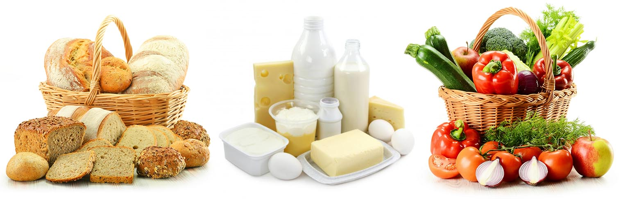

В МДОУ № 117 «Электроник» комбинированного вида соблюдаются принципы рационального, сбалансированного питания детей раннего и дошкольного возраста. Питание осуществляется в соответствии с [Примерным 10-дневным меню](https://www.sad266.ru/images/PITANIE/menu.pdf), разработанным на основе физиологических потребностей в пищевых веществах и норм питания детей дошкольного возраста, согласованным с Роспотребнадзором, на основании которого составляется рабочее ежедневное меню.

Объем пищи и выход блюд соответствуют возрасту детей. В рационе присутствуют свежие фрукты, овощи, соки, кисломолочные продукты. Основанием для приготовления блюд являются оформленные **технологические карты** (на основании действующих сборников технологических нормативов).

Дети в детском саду обеспечены **4-х разовым сбалансированным питанием** в соответствии с режимом дня. Режим питания детей с 10-ти часовым пребыванием включает:

* завтрак;
* второй завтрак;
* обед;
* уплотненный ужин

Круглогодично проводится искусственная **С-витаминизация** готовых блюд. Для **профилактики йододефицита** в питании используется йодированная соль.

Питание в детском саду организовано в групповых комнатах. Производственный процесс по приготовлению блюд выполняют квалифицированные повара. Весь цикл приготовления блюд осуществляется на **пищеблоке**, состоящем из двух цехов и кладовой для хранения продуктов. Помещение пищеблока размещается на первом этаже, имеет отдельный выход и полностью оснащено оборудованием в соответствии с нормативными требованиями.

**Контроль за организацией питания в ДОУ**

Организация питания в МДОУ № 117 «Электроник» комбинированного вида осуществляется **на основании документов**:

* [Федеральный закон РФ от 29.12.2012 № 273-ФЗ](http://docs.cntd.ru/document/902389617)  
  "Об образовании в Российской Федерации"
* [Федеральный закон РФ от 01.03.2020 № 47-ФЗ](http://docs.cntd.ru/document/902389617)  
  «О внесении изменений в Федеральный закон "О качестве и безопасности пищевых продуктов" и статью 37 Федерального закона "Об образовании в Российской Федерации"
* [СанПиН 2.4.1.3049-13](http://docs.cntd.ru/document/499023522)  
  "Санитарно-эпидемиологические требования к устройству, содержанию и организации режима работы в дошкольном учреждении"

Прием пищевых продуктов и продовольственного сырья в детский сад осуществляется при наличии документов, подтверждающих их качество и безопасность. Продукция поступает в таре производителя (поставщика). Документация, удостоверяющая качество и безопасность продукции, маркировочные ярлыки (или их копии) хранятся до окончания реализации продукции. Входной контроль поступающих продуктов осуществляется клажовщиком. Результаты контроля регистрируются в журнале бракеража скоропортящихся пищевых продуктов, поступающих на пищеблок, который хранится в течение года. Не допускаются к приему пищевые продукты с признаками недоброкачественности, а также продукты без сопроводительных документов, подтверждающих их качество и безопасность, не имеющие маркировки.

Готовая пища выдается только после снятия пробы и соответствующей записи в журнале результатов оценки готовых блюд. **Организация питания постоянно находится под контролем администрации**. Контроль качества питания и санитарно-гигиеническое состояние пищеблока осуществляет заведующий, медицинская сестра, шеф-повар детского сада. Учреждение постоянно проходит проверки Роспотребнадзора, Отдела образования администрации городского округа город Буй. Результативность работы ДОУ в течении времени функционирования детского сада признается удовлетворительной.

**Медицинский контроль за питанием**в МДОУ включает:

* контроль за качеством поступающих продуктов;
* контроль за условиями хранения продуктов и соблюдением сроков реализации;
* контроль за технологией приготовления пищи и качеством готовых блюд (бракеражная комиссия);
* санитарно-эпидемический контроль за работой пищеблока и организацией обработки посуды, кухонного инвентаря;
* контроль за соблюдением правил личной гигиены сотрудников и их здоровья.

В детском саду имеется вся **необходимая документация по питанию**, которая ведется по форме и заполняется своевременно.